Werkplekpaspoort van:

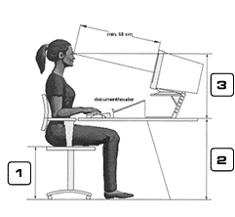

Naam bedrijf:

Naam:

Afdeling:

Hoogte bureaustoel:

Hoogte werktafel:

Hoogte beeldscherm:

